Procedury bezpieczeństwa epidemicznego obowiązujące podczas organizacji
i przeprowadzania egzaminu maturalnego i egzaminu zawodowego.
- Egzamin maturalny (EM)
- Egzamin potwierdzający kwalifikacje w zawodzie (EPKwZ)
- Egzamin zawodowy (EZ).

A. Zdający oraz inne osoby biorące udział w organizowaniu i przeprowadzaniu egzaminów.
- Na egzamin może przyjść wyłącznie osoba zdrowa (zdający, nauczyciel, inny pracownik szkoły), bez objawów chorobowych sugerujących chorobę zakaźną.
- Zdający, nauczyciel oraz każda inna osoba uczestnicząca w przeprowadzaniu egzaminu nie może przyjść na egzamin, jeżeli przebywa w domu z osobą na kwarantannie lub izolacji w warunkach domowych albo sama jest objęta kwarantanną lub izolacją w warunkach domowych.
- Rodzic/Prawny opiekun nie może wejść z dzieckiem na teren szkoły,
z wyjątkiem sytuacji, kiedy zdający wymaga pomocy np. w poruszaniu się.
- Podczas egzaminu w szkole mogą przebywać wyłącznie:
- zdający
- osoby zaangażowane w przeprowadzanie egzaminu, tj. członkowie zespołów nadzorujących, obserwatorzy, egzaminatorzy, specjaliści pracujący ze zdającymi, którym przyznano dostosowanie warunków lub formy przeprowadzania egzaminu, osoby wyznaczone do przygotowania i obsługi oraz obsługujące sprzęt i urządzenia wykorzystywane w czasie egzaminu (np. komputery, sprzęt medyczny), pielęgniarka szkolna;
- inni pracownicy szkoły odpowiedzialni za utrzymanie obiektu w czystości, dezynfekcję, obsługę szatni itp.
- pracownicy odpowiednich służb, np. medycznych, jeżeli wystąpi taka konieczność.
- Niedozwolone jest przebywanie na terenie szkoły osób innych niż wyżej wymienione, w tym rodziców/prawnych opiekunów uczniów (z wyjątkiem sytuacji, gdy zgodę na taki sposób dostosowania warunków przeprowadzania egzaminu wydał dyrektor OKE, lub jeżeli zdający wymaga pomocy np. w poruszaniu się), przedstawicieli mediów.
- W dniu egzaminu w szkole nie prowadzi się zajęć dydaktycznych.
- Sale, w których odbywa się egzamin, poddaje się gruntownemu sprzątaniu oraz dezynfekcji (usuwa się również sprzęty i wyposażenie niedające się skutecznie zdezynfekować) przed i po egzaminie.
- Zdający nie może wnosić na teren szkoły zbędnych rzeczy, w tym książek, telefonów komórkowych, maskotek.
- Podczas egzaminu każdy zdający korzysta z własnych przyborów piśmienniczych,
linijki i kalkulatora.
- Szkoła zakupuje pewną ilość sprzętu piśmienniczego, linijek i kalkulatorów dla zdających, którzy nie będą posiadać takiego sprzętu. Materiały te poddawane są procesowi dezynfekcji.
- W przypadku materiałów jednorazowych, których zdający nie zwracają, dezynfekcja nie jest konieczna.
- Zdający nie mogą pożyczać przyborów od innych zdających.
- Szkoła nie zapewnia wody pitnej. Na egzamin należy przynieść własną butelkę
z wodą.
- Na terenie szkoły nie ma możliwości zapewnienia posiłków.
- Przewodniczący zespołu egzaminacyjnego zapewnia kilku rezerwowych członków nadzorujących, którzy będą mogli, nawet w dniu egzaminu, zastąpić osoby, które
z uzasadnionych powodów, w tym ze względu na chorobę, nie będą mogły przyjść do pracy w dniu egzaminu.
B. Środki ochrony osobistej.
- Czekając na wejście do szkoły albo sali egzaminacyjnej, zdający zachowują odpowiedni odstęp (co najmniej 1,5 m) oraz mają zakryte usta i nos.
- Na teren szkoły mogą wejść wyłącznie osoby z zakrytymi ustami i nosem (maseczką jedno- lub wielorazową, materiałem, przyłbicą – w szczególności
w przypadku osób, które ze względów zdrowotnych nie mogą zakrywać ust
i nosa maseczką).
- Zakrywanie ust i nosa obowiązuje na terenie całej szkoły,
z wyjątkiem sal egzaminacyjnych po zajęciu miejsc przez zdających.
- Podczas wpuszczania uczniów do sali egzaminacyjnej członek zespołu nadzorującego może poprosić zdającego o chwilowe odsłonięcie twarzy w celu zweryfikowania jego tożsamości (konieczne jest wówczas zachowanie co najmniej 1,5-metrowego odstępu).
- Zdający są zobowiązani zakrywać usta i nos do momentu zajęcia miejsca w sali egzaminacyjnej.
- Po zajęciu miejsca w sali egzaminacyjnej (w trakcie egzaminu) zdający ma obowiązek ponownie zakryć usta i nos, kiedy:
- podchodzi do niego nauczyciel, aby odpowiedzieć na zadane przez niego pytanie
- wychodzi do toalety
- kończy pracę z arkuszem egzaminacyjnym i wychodzi z sali egzaminacyjnej.
- Przewodniczący zespołu egzaminacyjnego, członkowie zespołu nadzorującego, obserwatorzy i inne osoby uczestniczące w przeprowadzaniu egzaminu,
np. specjaliści z zakresu niepełnosprawności, nauczyciele wspomagający, podczas poruszania się po sali egzaminacyjnej powinni mieć zakryte usta i nos.
- Mogą odsłonić twarz, kiedy obserwują przebieg egzaminu, siedząc albo stojąc, przy zachowaniu niezbędnego odstępu.
- Zarówno zdający, jak i członkowie zespołu nadzorującego mogą – jeżeli uznają to za właściwe – mieć zakryte usta i nos w trakcie egzaminu, nawet
po zajęciu miejsca przy stoliku / stanowisku egzaminacyjnym (w przypadku zdających) lub kiedy obserwują przebieg egzaminu, siedząc albo stojąc
(w przypadku członków zespołu nadzorującego i innych osób zaangażowanych
w przeprowadzanie egzaminu w danej sali).
- Zdający, którzy ze względów zdrowotnych nie mogą zakrywać ust i nosa maseczką, mogą nosić przyłbicę albo, jeżeli nie mogą również korzystać
z przyłbicy, przystąpić do egzaminu w odrębnej sali egzaminacyjnej. W takiej sytuacji minimalny odstęp, jaki musi zostać zachowany pomiędzy samymi zdającymi oraz zdającymi i członkami zespołu nadzorującego, wynosi 2 m.
- Szczegółowe rozwiązania techniczne związane z organizacją pracy zdających, którzy ze względów zdrowotnych nie mogą zakrywać ust i nosa:
- Sytuacja, w której dany zdający ze względów zdrowotnych nie może zakrywać
ust i nosa, powinna zostać zgłoszona dyrektorowi szkoły nie później
niż do 29 maja 2020 r.
- Dyrektor szkoły niezwłocznie przekazuje informację o konieczności organizacji egzaminu w odrębnej sali egzaminacyjnej dyrektorowi okręgowej komisji egzaminacyjnej oraz postępuje zgodnie z informacją określoną w procedurach zał. 2
- Członkowie zespołu nadzorującego oraz inne osoby zaangażowane
w przeprowadzanie egzaminu, którzy ze względów zdrowotnych nie mogą zakrywać ust i nosa za pomocą maseczki, powinni – kiedy jest to konieczne – używać przyłbicy, która nie utrudnia oddychania.
C. Środki bezpieczeństwa związane z organizacją przestrzeni, budynków, pomieszczeń.
- Przy wejściu do szkoły należy wywiesić informację:
- dotyczącą objawów zarażenia koronawirusem oraz sposobów zapobiegania zakażeniu
- zawierającą nazwę, adres oraz numer telefonu do najbliższej stacji sanitarno-epidemiologicznej
- zawierającą adres oraz numer telefonu najbliższego oddziału zakaźnego
- zawierającą numery telefonów do służb medycznych
- zawierającą numer infolinii NFZ w sprawie koronawirusa (800 190 590).
- Przy wejściu do szkoły należy umieścić płyn do dezynfekcji rąk (środek na bazie alkoholu, min. 60%) oraz zamieścić informację o obligatoryjnym korzystaniu
z niego przez wszystkie osoby wchodzące na teren szkoły.
- Płyn do dezynfekcji rąk powinien być również dostępny w każdej sali egzaminacyjnej. Obok płynu należy umieścić informację na temat prawidłowej dezynfekcji rąk.
- Egzamin może być przeprowadzany w salach lekcyjnych, salach gimnastycznych, na korytarzach szkolnych oraz w innych przewidzianych w przepisach miejscach, pod warunkiem zachowania odpowiednich odstępów pomiędzy zdającymi oraz pomiędzy zdającymi i członkami zespołu nadzorującego. Nie wprowadza się ograniczeń dotyczących liczby osób w sali (przy zachowaniu odpowiednich odstępów), jednak zaleca się – jeżeli tylko pozwalają na to warunki lokalowe oraz zasoby ludzkie – aby egzamin odbywał się w jak najmniejszych grupach uczniów.
- Ławki w sali egzaminacyjnej należy ustawić w taki sposób, aby pomiędzy zdającymi zachowany był co najmniej 1,5-metrowy odstęp w każdym kierunku.
- Stoliki należy ustawiać zgodnie z poniższym schematem.

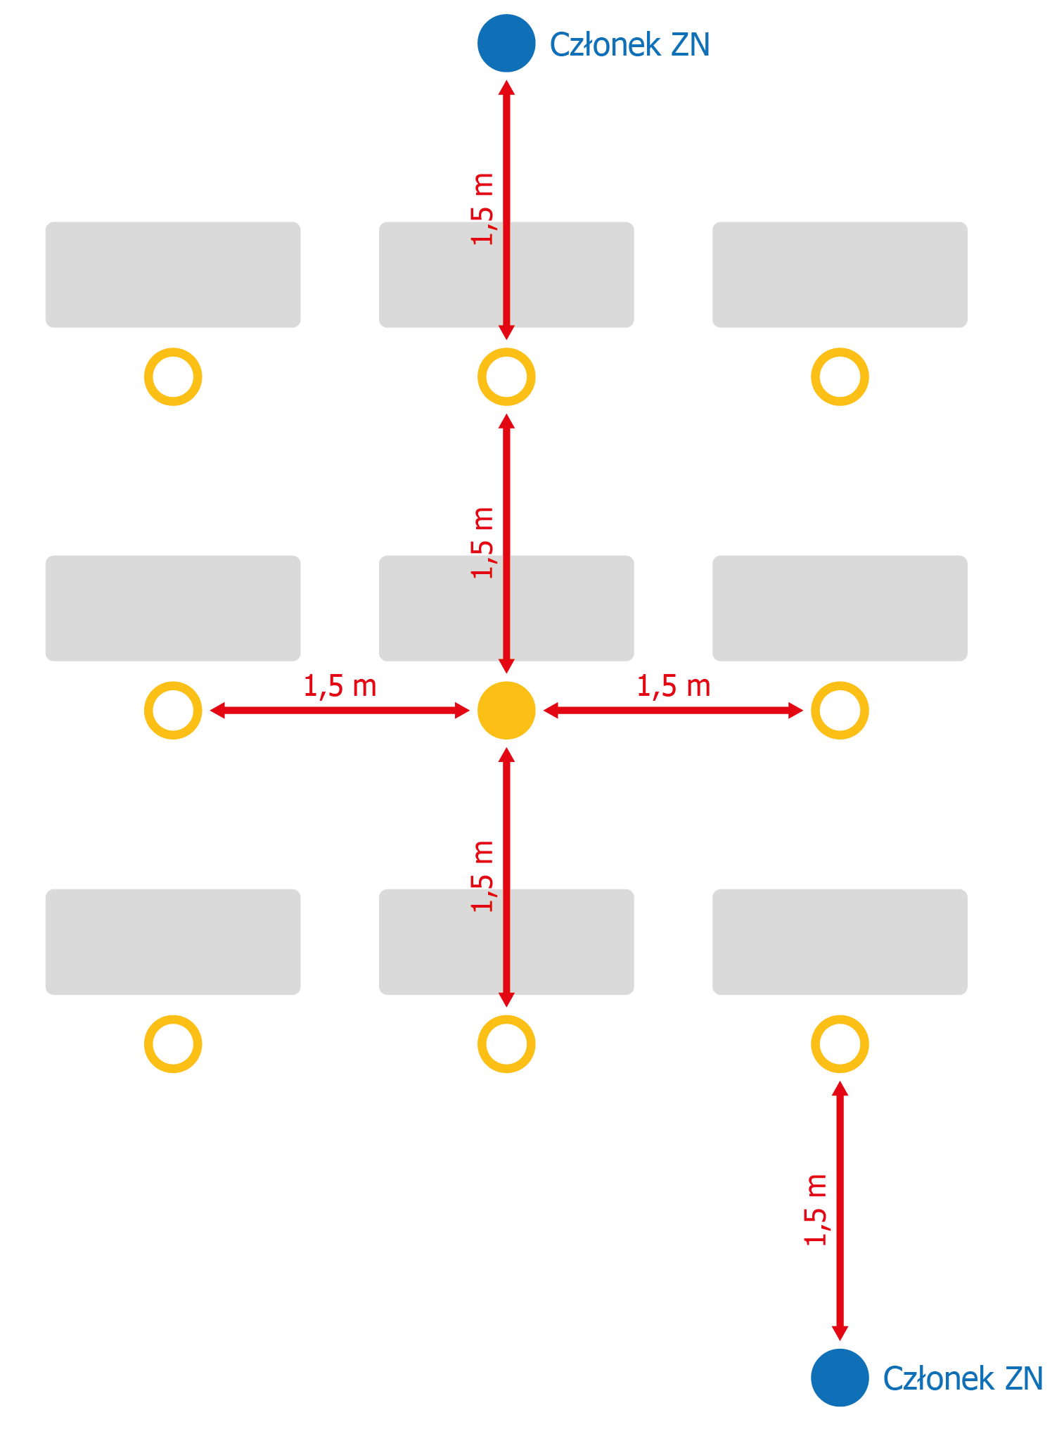

- Miejsca dla członków zespołu nadzorującego również powinny zostać przygotowane
z zachowaniem co najmniej 1,5-metrowego odstępu od zdających oraz od pozostałych członków zespołu nadzorującego (podczas gdy zdający rozwiązują zadania);
- W trakcie czynności organizacyjnych członkowie zespołu nadzorującego są zobowiązani zakrywać usta i nos oraz mieć założone rękawiczki.
- Członkowie zespołu nadzorującego powinni do niezbędnego minimum ograniczyć poruszanie się po sali egzaminacyjnej; konieczne jest jednak regularne nadzorowanie pracy zdających w pozycji stojącej. Istotne jest, aby zapewnić miejsca dla członków zespołu nadzorującego w taki sposób, aby zachować odpowiednie odstępy, przy jednoczesnym zapewnieniu możliwości właściwego nadzoru pracy zdających.
- Drzwi do szkoły oraz wszystkie drzwi wewnątrz budynku powinny być otwarte, tak aby zdający oraz inne osoby uczestniczące w przeprowadzaniu egzaminu nie musiały ich otwierać.
- Wyjątek stanowią:
- EM z języków obcych nowożytnych w zakresie zadań na rozumienie ze słuchu, podczas których odtwarzane jest nagranie z płyty CD
- Sytuacje, w których sale egzaminacyjne są wietrzone, tak aby nie tworzyć przeciągów.
- Jeżeli ze względów bezpieczeństwa przeciwpożarowego drzwi nie mogą być otwarte, należy zapewnić regularną dezynfekcję klamek/uchwytów.
- Sale egzaminacyjne należy wietrzyć przed wpuszczeniem do nich zdających, mniej więcej co godzinę w trakcie egzaminu (jeżeli pogoda na to pozwala oraz na zewnątrz budynku nie panuje zbyt duży hałas) oraz po egzaminie, dbając o zapewnienie komfortu zdających.
- Dla każdego zdającego powinno zostać zapewnione miejsce, w którym będzie mógł zostawić rzeczy osobiste – plecak, torbę, kurtkę, telefon itp. może to być szafka, jeżeli szkoła dysponuje szafkami, może to być również odrębne pomieszczenie, np. szatnia, sala szkolna, w której dla zdających będą przygotowane np. przezroczyste foliowe worki (tak aby sprawdzenie ich zawartości nie wymagało otwierania), w których będą mogli zostawić swoje rzeczy osobiste pod nadzorem pracownika albo pod zamknięciem.
- Należy zminimalizować możliwość kontaktowania się osób pozostawiających swoje rzeczy z osobami odbierającymi swoje rzeczy albo zadbać, by oczekując na oddanie lub odbiór swoich rzeczy zachowywali odpowiednie środki bezpieczeństwa (odległość od innych osób, zakrywanie ust i nosa).
- Należy zapewnić bieżącą dezynfekcję toalet.
- W pomieszczeniach higieniczno-sanitarnych – jeśli jeszcze tego nie zrobiono – należy wywiesić plakaty z zasadami prawidłowego mycia rąk, a przy dozownikach z płynem – instrukcje na temat prawidłowej dezynfekcji rąk.
- Rekomenduje się monitoring codziennych prac porządkowych, ze szczególnym uwzględnieniem utrzymywania w czystości ciągów komunikacyjnych, dezynfekowania powierzchni dotykowych: poręczy, klamek, włączników światła, klawiatur, myszek, uchwytów, poręczy krzeseł i powierzchni płaskich.
- Ławki oraz krzesła w sali egzaminacyjnej należy dezynfekować przed
i po każdym egzaminie.
- Dezynfekować należy również:
- sprzęt i urządzenia wykorzystywane przez zdających podczas przeprowadzania części praktycznej EPKwZ i EZ; sprzęt i urządzenia z których podczas egzaminu korzysta kilkoro zdających, powinien być dezynfekowany również w trakcie egzaminu,
- odtwarzacze płyt CD wykorzystywane do przeprowadzenia EM, z języka obcego nowożytnego
- przybory piśmiennicze, jeżeli szkoła zdecyduje się zapewnić takie materiały dla zdających, którzy zapomnieli przynieść je na egzamin, z wyjątkiem materiałów jednorazowych, których zdający nie zwracają.
- Przeprowadzając dezynfekcję, należy ściśle przestrzegać zaleceń producenta znajdujących się na opakowaniu środka do dezynfekcji.
- Ważne jest ścisłe przestrzeganie czasu niezbędnego do wywietrzenia dezynfekowanych pomieszczeń lub przedmiotów, tak aby zdający oraz inne osoby zaangażowane w przeprowadzanie egzaminów nie byli narażeni na wdychanie oparów środków służących do dezynfekcji.
- Na terenie szkoły lub ośrodka należy wyznaczyć i przygotować pomieszczenie (wyposażone m.in. w środki ochrony osobistej i płyn dezynfekujący), w którym będzie można odizolować osobę w przypadku stwierdzenia objawów chorobowych.
D. Dodatkowe procedury bezpieczeństwa w dniu egzaminu.
- Członkowie zespołów nadzorujących powinni przejść szkolenie z zasad dotyczących bezpieczeństwa podczas egzaminu przeprowadzone przez przewodniczącego zespołu egzaminacyjnego.
- Przewodniczący zespołu egzaminacyjnego informuje członków zespołu nadzorującego przeprowadzającego egzamin w sali egzaminacyjnej, że w danej sali do egzaminu przystępuje zdający chorujący na alergię albo inne schorzenie, którego objawami mogą być kaszel, katar lub łzawienie.
- Członkowie zespołu nadzorującego muszą posiadać taką wiedzę, aby nie interpretować takich objawów w przypadku danego zdającego jako objawów „niepokojących”.
- Paczki należy odebrać od kuriera i otwierać w rękawiczkach.
- Po odebraniu paczek od kuriera można przetrzeć je szmatką z płynem dezynfekującym.
- Członkowie zespołu nadzorującego w rękawiczkach odbierają arkusze
od przewodniczącego zespołu egzaminacyjnego.
- Arkusze są rozdawane zdającym również przez osoby, które mają założone rękawiczki, oraz mają zakryte usta i nos.
- Przed rozpoczęciem egzaminu należy poinformować zdających o obowiązujących zasadach bezpieczeństwa, w tym przede wszystkim:
- zakazie kontaktowania się z innymi zdającymi
- obowiązku zakrywania ust i nosa w przypadku kontaktu bezpośredniego z nauczycielem, wyjścia do toalety lub wyjścia z sali egzaminacyjnej
po zakończeniu pracy z arkuszem egzaminacyjnym
- niedotykania dłońmi okolic twarzy, zwłaszcza ust, nosa i oczu, a także przestrzegania higieny kaszlu i oddychania: podczas kaszlu i kichania należy zakryć usta i nos zgiętym łokciem lub chusteczką
- konieczności zachowania odpowiedniego dystansu od innych zdających
po zakończonym egzaminie.
- Należy unikać tworzenia się grup zdających przed szkołą oraz przed salą egzaminacyjną przed rozpoczęciem egzaminu oraz po jego zakończeniu.
- W tym celu dyrektor szkoły:
- przekaże zdającym z wyprzedzeniem (najpóźniej 2-dniowym) informację
o godzinie, o której powinni stawić się w szkole przed rozpoczęciem egzaminu (czas wejścia na teren szkoły / do sali egzaminacyjnej)
- poinformuje zdających, którymi wejściami zostaną wpuszczeni na teren szkoły, wg podziału na sale egzaminacyjne
- wpuści zdających na teren szkoły o różnych godzinach, np. 8:00, 8:20, 8:40, zgodnie z np. podziałem zdających na sale lub przedmioty w przypadku języków obcych)
- zdecyduje o rozpoczęciu egzaminu dla kolejnych grup zdających
w odstępach czasowych (np. 1. grupa o godz. 9:00, 2. grupa – o 9:20, 3. grupa –
o 9:40), z zastrzeżeniem że egzamin nie może rozpocząć się później niż 45 minut po godzinie rozpoczęcia podanej, o której zdający zostaną poinformowani
odpowiednio wcześniej
- poinformuje uczniów i rodziców w wyprzedzeniem o szczegółowym harmonogramie i ścisłej procedurze wpuszczania zdających do sal i opuszczania ich przez uczniów;
w harmonogramie, wszyscy zdający z danej grupy piszą egzamin
w odrębnych salach, a żaden zdający nie opuszcza sali egzaminacyjnej
na stałe przed upływem jednej godziny od godziny rozpoczęcia egzaminu wskazanej w harmonogramie, np. przed godziną 10:00, jeżeli egzamin rozpoczyna się o godz. 9:00 (z wyjątkiem skorzystania z toalety, konieczności zażycia lekarstwa, kontaktu ze służbami medycznymi) upewniając się, że zdający nie gromadzą się przed szkołą, aby omówić egzamin.
- poinstruuje zdających, aby wrażeniami po egzaminie dzielili się między sobą
z wykorzystaniem mediów społecznościowych, komunikatorów, telefonicznie,
a unikali spotkań w grupie, np. przy wejściu do szkoły.
- w przypadku EM, EPKwZ i EZ zdający potwierdzają swoją obecność
na egzaminie, podpisując się w wykazie, korzystając z własnego długopisu.

- Zdający może opuścić na stałe salę egzaminacyjną (jeżeli zakończył pracę
z arkuszem) najpóźniej 15 minut przed czasem wyznaczonych jako czas zakończenia pracy z arkuszem. W ciągu ostatnich 15 minut przed zakończeniem egzaminu (nawet jeżeli zdający skończył pracę z arkuszem egzaminacyjnym) zdający nie opuszcza sali egzaminacyjnej.

